МІНІСТЕРСТВО ОСВІТИ І НАУКИ УКРАЇНИ
Західноукраїнський Національний Університет

кафедра
комп’ютерних наук

Комплексне Практичне Індивідуальне Завдання
З дисципліни «Основи програмування»
Тема: «Робота з файлами.
Обробка текстової інформації»

Виконав:

Перевірив:

Тернопіль – 2022
Лабораторна робота №5
«Робота з файлами. Обробка текстової інформації»

Мета роботи: навчитися складати програми для роботи з файлами заданої структури та виконання обробки текстової інформації.

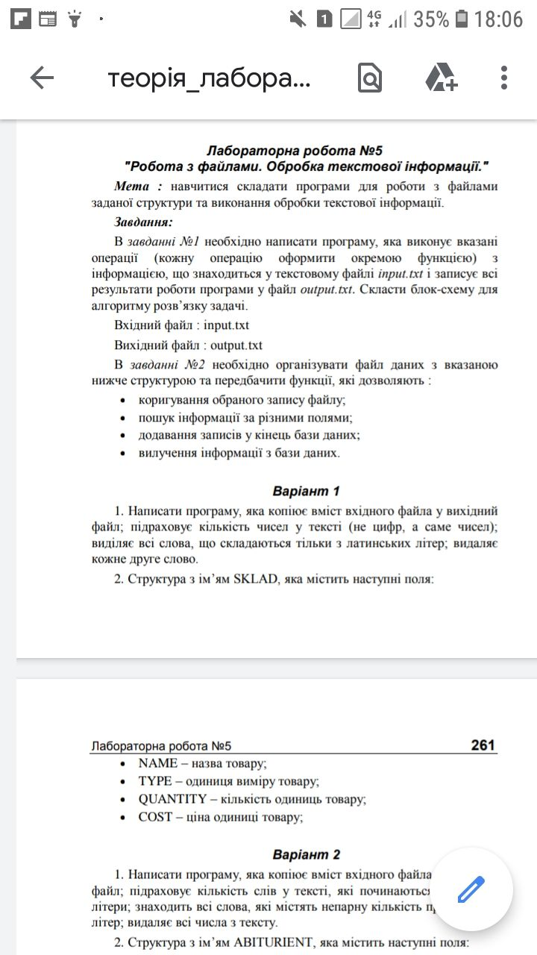
Завдання:
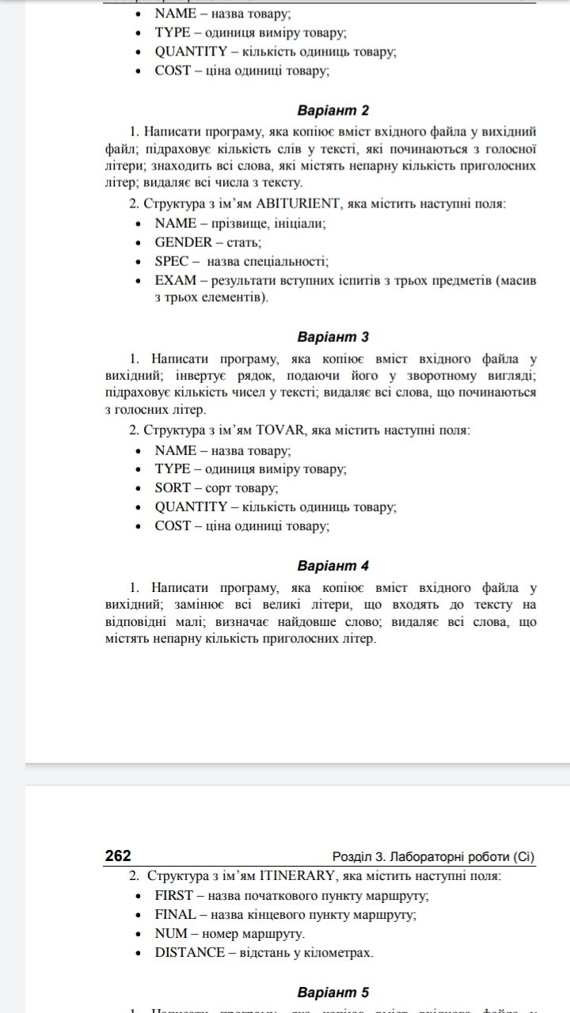
Варіант 3

Код програми:
#include <iostream>
#include <fstream>
#include <string>
using namespace std;
string Newfile(const char* filename) {
ofstream os(filename);
if (!os) {
return "error";
}
string str;
cout << "Save the line to HDD." << endl;
getline(cin, str);
os << str << endl;
os.close();
return str;
}
bool File(const char* readFile, const char* writeFile) {
ifstream rf(readFile, ios::in | ios::binary);
if (!rf) {
cout << "Cannot open source file." << endl;
return false;
}
ofstream wf(writeFile, ios::out | ios::binary);
if (!wf) {
rf.close();
cout << "Cannot open the files." << endl;
return false;
}
char sym;
while (rf) {
rf.get(sym);
if (rf) {
wf << sym;
}
}
cout << "Copy result: OK!" << endl;
rf.close();
wf.close();
}
struct TOVAR {
public:
void add() {
cout << "\nNAME: ";
cin >> NAME;
cout << "TYPE: ";
cin >> TYPE;
cout << "SORTber: ";
cin >> SORT;
cout << "QUANITY: ";
cin >> QUANITY;
cout << "COST: ";
cin >> COST;
ofstream DataBase("struct.txt", ios::app);
DataBase << "| " << NAME << " | " << TYPE << " | " << SORT << " | " << QUANITY << COST << endl;
}
void getWay() {
cout << "NAME: " << NAME << endl;
cout << "TYPE: " << TYPE << endl;
cout << "SORTber: " << SORT << endl;
cout << "QUANITY: " << QUANITY << endl;
cout << "COST: " << COST << endl;
}
void findReq(string key) {
if (this->NAME == key || this->TYPE == key || this->SORT == key || this->QUANITY == key || this->COST == key) {
getWay();
}
}
private:
string COST;
string NAME;
string TYPE;
string SORT;
string QUANITY;
};
void edit() {
system("notepad.exe struct.txt");
}
void Way() {
int N;
cout << "\nEnter SORTber for new TOVARs: " << endl;
cin >> N;
TOVAR* WAY;
WAY = new TOVAR[N];
for (size_t i = 0; i < N; i++)
{
WAY[i].add();
}
cout << "\nSearch ... ";
string word;
cin >> word;
for (size_t i = 0; i < N; i++)
{
WAY[i].findReq(word);
}
cout << "\nEnter SORTber. 1-add, 2-dell: ";
int x;
cin >> x;
cout << endl;
int xz = 0;
xz = N + 1;
TOVAR* NEW;
int index;
NEW = new TOVAR[xz];
TOVAR New;
switch (x) {
case(1):
for (int i = 0; i < N; i++)
{
NEW[i] = WAY[i];
}
New.add();
NEW[N] = New;
N = N + 1;
WAY = NEW;
break;
case(2):
cout << "Enter index of element: " << endl;
cin >> index;
for (size_t i = index; i < N - 1; i++)
{
WAY[i] = WAY[i + 1];
}
N = N - 1;
for (size_t i = 0; i < N; i++)
{
WAY[i].getWay();
}
break;
default:
break;
}
}
void Reversetext(string text) {
text = " " + text;
for (size_t i = text.length(); i > 0; i--)
{
cout << text[i];
}
cout << endl;
}
void FindNumbersInText(string text){
int count = 0;
for (size_t i = 0; i < text.length(); i++)
{
if (text[i] == '1' || text[i] == '2' || text[i] == '3' || text[i] == '4' || text[i] == '5' || text[i] == '6' || text[i] == '7' || text[i] == '9' || text[i] == '0' || text[i] == '8') {
count++;
}
}
cout << "Numbers in text: " << count << endl;
}
void eleteAllWords(string text) {
text = " " + text + " ";
string word = "";
bool wordIgnore = true;
bool word_flag = false;
for (size_t i = 0; i < text.length(); i++)
{
if (text[i] != ' ') {
word += text[i];
}
if (text[i] == ' ') {
if (word[0] == 'a' || word[0] == 'e' || word[0] == 'y' || word[0] == 'o' || word[0] == 'i' || word[0] == 'u') {
word[0] == word[0];
}
else {
cout << word + " ";
}
word = "";
}
}
cout << endl;
}
int main() {
string str = Newfile("input.txt");
string text = "Some tex to test program 23123 aoaoadd dsad yoy" ;
Reversetext(text);
FindNumbersInText(text);
DeleteAllWords(text);
File("input.txt", "output.txt");
Way();
edit();
return 0;
}
Результат роботи програми:
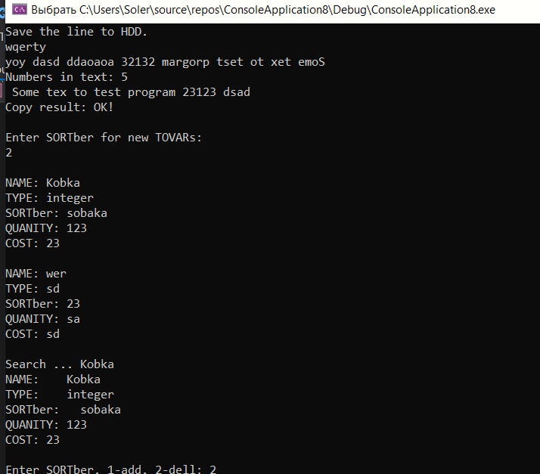

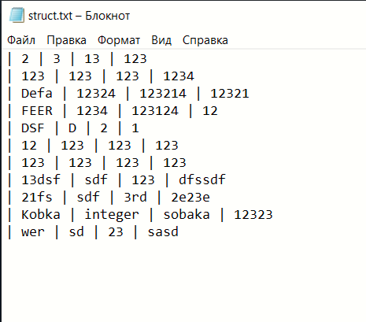

Висновок:
Я навчився складати програми для роботи з файлами заданої структури та обробки заданої інформації.

